
海森驗證

專案(項目)管理概論–基礎知識與應用方法
講師：吳長江
114年06月27日(五)隆重開課
目標：
現代企業商業行為模式的快速改變，每個人的工作與生活皆與專案管理息息相關，如：企業系統規劃、新產品研發、產品銷售規劃、生產製造與管理、教育訓練等等，企業經營管理活動多以專案方式來執行，以面對市場競爭的挑戰與快速反應。
本課程將對於專案管理流程做一概述，並安排企業實例做為案例探討。課程針對專案管理之五大流程 (起案、規劃、執行、監控、結案)及十大知識領域 (整合、範圍、時間、成本、品質、人資、溝通、風險、採購、關係人) 與各流程中所使用的技能與工具做說明與介紹。

特色：
此系列課程之內容編撰、講解由淺入深，循序漸進，課程安排活潑生動有趣，簡單明瞭，從基本觀念知識的建立，並著重實務案例講解，不論是在學學生、研發、業務、智權人員及經營者業主，均能提供個人、夥伴及企業以輕鬆快速方式學習與運用。使其瞭解專案管理在產業界重要性，企業研究發展的正確方向，如何在現代智財戰爭中生存茁壯，在課程中均將一一分析說明，以達產學合一，吸收最新觀念與實務，早日邁向成功之路，再創企業高峰。

吳長江 講師簡介：
學歷：
國立台北科技大學生產系統工程與管理系研究所

經歷：
從事資訊產品及電腦製造相關產業有30年以上工作經驗，熟悉製造業相關廠務，具中國廠區總經理管理經驗，帶領製造、研發、業務、採購、人事等部門。
• 上市公司治理、營運策略規劃及廠務生產、品質管理工作約5年；
• 專案管理與輔導、教學工作約10年；
• 策略採購及供應鏈管理工作約7年；
• 產品工程、產品品質認證及生產製程改善工作約10年；
• 產品機構研發設計工作約10年；
• IT產業建廠規劃與建置相關工作約5年。

現職：
國立台北科技大學兼任講師
PMP專案(項目)管理專業講師
勞動部「3K企業體質改善種子計畫」專業輔導委員
海森驗證專業顧問

專長及相關證照：:
1.PMP國際專案管理師資格證照(證照號碼：1310420)
2.政治大學跨領域科技管理與智慧財產研究所碩士學分班結業(MMOT)
3.光寶科技股份有限公司內部專業訓練講師
4.大陸光環國際教育集團(廣州)特聘講師
5.社團法人國際專案管理學會- 臺灣分會志工

專長：
專長:
1.專案(項目)管理：
•初級專案管理技巧 •專案管理概論–基礎知識與應用方法
•進階專案管理技巧 •專案(項目)管理認證課程
2.供應鏈管理(SCM)
•供應鏈管理與實務 •全球運籌資訊管理實務 •ERP企業資源規劃概論
3.物流管理
•物流與運籌、倉儲、運輸、存貨管理 •物流運籌資訊管理
•物流定位與策略 •第三方/第四方物流與物流整合
4.生產作業管理
•IT產業生產作業流程管理與改善 •SFIS (Shop Floor Information System)
5.問題分析與決策
•問題分析技術的運用 •決策分析的運用 •潛在問題分析與風險管理

課程對象：
中小企業負責人 、高階主管 、中階主管 、專業人員 、技術人員 、一般職員 、轉職者 、創業或有興趣人士。
課程大綱：
  - 專案管理特性與模式
    - 專案組織
    - 專案經理
    - 專案管理程序
  - 專案管理知識體系
    - 五大程序
    - 十大知識領域
    - 工具與技能
  - 『專案』概述
    - 專案的涵義與特性
    - 為何需要專案管理
    - 專案生命週期
- 案例探討

繳費方式：
合作金庫銀行(代號: 006)龜山分行
帳號: 0152-717-115991戶名: 海森驗證股份有限公司
＊請務必先匯款以利發票開立作業(已匯款或ATM轉帳之學員，請保留匯款單據，並傳回課程連絡人信箱或service@heisenlab.com.tw，方便核對報名學員資料。
*發票與上課用之教材於當日上課簽到時領取。
【上課時數】6小時
【上課時間】114年06月27日(五)，9:30-16:30
【主辦單位】海森驗證股份有限公司www.heisenlab.com.tw
【上課費用】2,800元/人，(費用包含中餐、講義、茶點) 3人以上同時報名可享9折優惠價!
【上課地點】JR桃園思考致富/桃園市桃園區民權路6號4樓
以上主辦單位保留修改、終止、變更活動內容細節之權利。
【報名方式】
可線上報名或下載報名表，填妥後，請傳真或以email回傳至 service@heisenlab.com.tw 聯絡人：陳小姐
注意事項：
＊為確保您的課程權益，請務必先報名待收到通知繳費後再匯款。
＊最晚於收到繳費通知時,請於3日內匯款，以確認您的報名資格。
若人數不足時會再另行通知並依作業安排將報名費退回已繳費之學員，
屆時亦會再請繳費之學員確認金額。
＊匯款及手續費由學員自行負擔，恕不提供刷卡服務及現場繳費。
＊如報名後不克前往，請務必來電取消報名，將名額讓給其他需要學員。
＊如遇不可抗力之因素，本公司保留課程之更改權力。
【交通資訊】

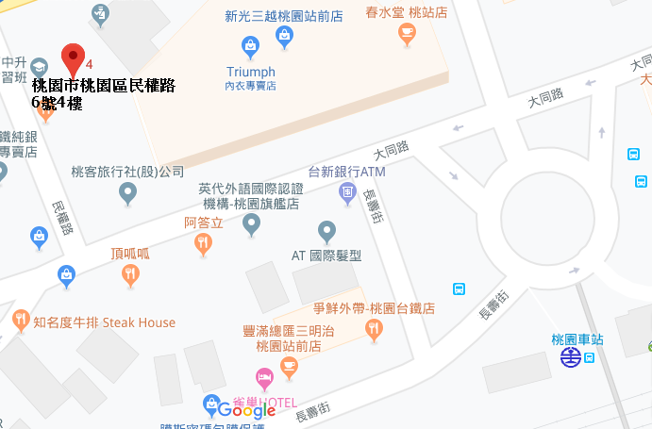

【自行開車】
- 高速公路:中山高桃園交流道下，走春日路後遇到復興路右轉，直走即可抵達。
- 省道:省道台1線往桃園方向，轉復興路直走，直走即可抵達。
【大眾運輸】
- 火車:桃園火車站下車後，步行3-5分鐘即可抵達。
- 客運:於桃園總站下車後，步行3-5分鐘即可抵達。
↓報名表在下方↓

海森驗證股份有限公司
學員報名表
訓練課程：專案(項目)管理概論–基礎知識與應用方法
上課時間：114年06月27日(五)，9:30-16:30
聯絡人：陳小姐 填妥報名表回傳至E-mail: service@heisenlab.com.tw
公司名稱： |  |  |  |  |  | 統一編號：
公司地址：
發票開立方式：□二聯式(個人) □三聯式(公司)
聯絡人姓名：
電話： |  |  | 傳真： |  |  |  | Email：
共同參加者，共 人
姓名 | 單位 | 職稱 |  | 分機 | Email |  |  | 葷 | 素
 |  |  |  |  |  |  |  | □ | □
 |  |  |  |  |  |  |  | □ | □
 |  |  |  |  |  |  |  | □ | □
 |  |  |  |  |  |  |  | □ | □
 |  |  |  |  |  |  |  | □ | □
 |  |  |  |  |  |  |  | □ | □

